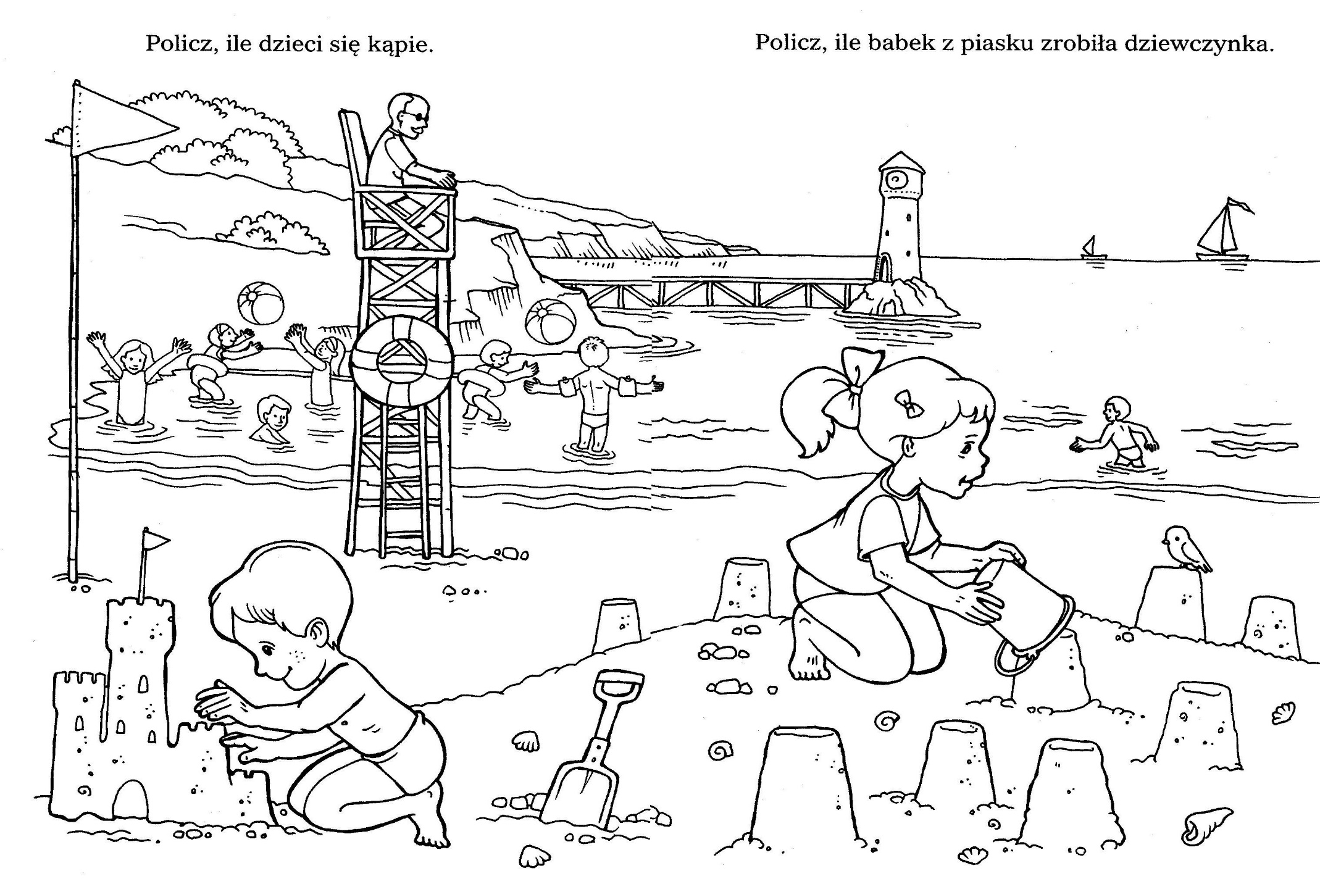

2. Odczytaj zdania

Ratownik ma koło ratunkowe.
Tam stoi latarnia morska .
Ola robi babki z piasku.
Paweł buduje zamek.

